Глава 16

ГАЗОНАПОЛНИТЕЛЬНЫЕ СТАНЦИИ СУГ И МЕТОДЫ НАПОЛНЕНИЯ ХРАНИЛИЩ

Газонаполнительные станции (ГНС) являются связующим звеном между поставщиками СУГ и его потребителями. Основным назначением ГНС является прием СУГ от поставщиков, хранение их и выдача потребителям.
На ГНС сжиженные газы поступают с газобензиновых заводов. Преимущественно, для перевозки СУГ от места их выработки до ГНС, используется железнодорожный транспорт. На ГНС осуществляется следующий комплекс работ: прием СУГ, поступающих от поставщиков; слив СУГ в свои резервуары; хранение СУГ в подземных и надземных резервуарах, в баллонах; слив неиспарившихся остатков из использованных баллонов; разлив СУГ в баллоны, автоцистерны и т.д.; прием использованных и выдача наполненных баллонов; транспортировка СУГ в баллонах и по внутренней трубопроводной сети; ремонт неисправных баллонов и их переосвидетельствование; обслуживание и ремонт технического оборудования ГНС; поставка СУГ потребителям в автоцистернах и баллонах. Кроме того, на ГНС могут дополнительно производиться следующие виды работ: заправка автомашин, работающих на газе; регазификация СУГ; смешение СУГ с воздухом или с низкокалорийными газами; подача паров СУГ, газовоздушных или газовых смесей в городские системы газоснабжения.
Территория ГНС разделена на две основные зоны: технологическую (производственную) и вспомогательную. В технологическую зону входят: цех для наполнения баллонов; насосно-компрессорное отделение; цех для слива неиспарившихся остатков СУГ из баллонов; резервуары для слива неиспарившихся СУГ; резервуары для приема и хранения СУГ; сливо-наливочная эстакада с железнодорожной веткой; колонки для налива СУГ в автоцистерны и для заправки автомашин, работающих на сжиженном газе; инженерные сети систем водоснабжения, канализации, теплоснабжения; испарительные установки и установки по смешению паров СУГ с воздухом; вентиляционные камеры; воздушная компрессорная и бытовые помещения; весы. Во вспомогательную зону входят: механические мастерские, а также мастерские по ремонту и освидетельствованию баллонов; котельная; насосная системы водоснабжения; административный корпус; трансформаторная подстанция; аккумуляторная; вспомогательное оборудование системы подготовки воды и водоснабжения (водонапорная башня, насосная станция, хлораторная, градирня, отстойники); гараж с открытой стоянкой для специального транспорта; контрольно-пропускной пункт; материальный склад; склад ГСМ.
По периметру ГНС ограждается несплошным железобетонным забором высотой 2.4 м. На территории ГНС технологическая зона отделена от вспомогательной легкой оградой высотой 1.2 м. Подъездные пути и пешеходные дорожки асфальтируются, а все остальные участки территории ГНС озеленяются.
На рис. 17.1 представлена схема генерального плана ГНС с надземными резервуарами. Подземные резервуары устанавливают лишь в тех случаях, когда по действующим нормативным документам не удается выдержать минимальные расстояния между резервуарами.
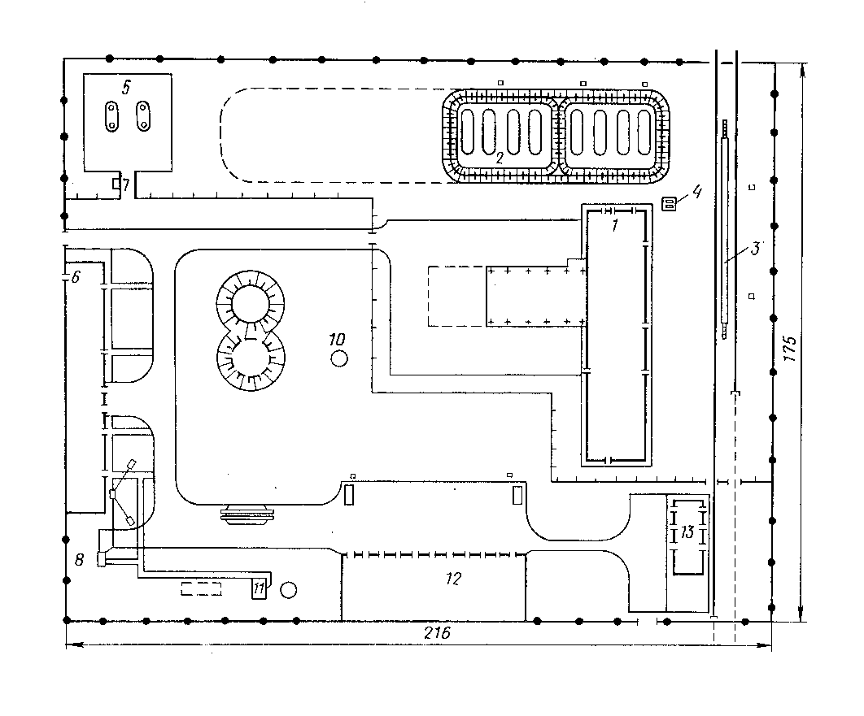
Рис. 16.1 Схема генерального плана газонаполнительной станции
1 – технологические цеха; 2 – база хранения сжиженного газа; 3 – эстакада для слива сжиженного газа из железнодорожных цистерн; 4 – сливные резервуары; 5 – автоколонки; 6 – блок вспомогательных помещений; 7 – автовесы; 8 – трансформаторная подстанция; 9 – резервуар для воды; 10 – водонапорная башня; 11 – генераторная; 12 – закрытая стоянка автомобилей; 13 – материальный склад

Значительная часть помещений и оборудования, относящихся к технологической зоне, являются пожаро – и взрывоопасными. К ним относятся: эстакада для слива и налива СУГ; резервуары для хранения СУГ; насосно-компрессорный цех; наполнительный цех; колонки для заправки автоцистерн и газобаллонных автомобилей; трубопроводы для транспортировки СУГ; отделения покраски баллонов; камеры хранения баллонов с СУГ; испаритель СУГ; резервуары для слива неиспарившихся остатков СУГ.
При строительстве ГНС необходимо соблюсти следующие условия:
- ГНС должны размещаться вдали от жилых густонаселенных районов;
- располагать ГНС необходимо вне черты города и с подветренной стороны господствующих ветров;
- при размещении ГНС необходимо учитывать удобство подвода к ней железных и автомобильных дорог, а также инженерных сетей;
- размещать резервуары для хранения СУГ на отметках более низких относительно ближайших жилых и общественных зданий.

16.1. Методы наполнения хранилищ

Для перемещения СУГ из железнодорожных и автомобильных цистерн в стационарные резервуары, а также заправка транспортных емкостей или баллонов из стационарных резервуаров применяются различные методы.
СУГ обладают рядом специфических свойств, которые необходимо учитывать, при перемещении газов по трубопроводу. В случае, если в трубопроводе поддерживать давление жидкой фазы выше давления насыщения, то СУГ в этом случае будет перемещаться по трубопроводу, занимая полное сечение. В случае же понижения давления в трубопроводе ниже давления насыщения, произойдет вскипание жидкой фазы, т.е. начнется ее интенсивное испарение. Для пропана давление насыщения составляет 1.08 МПа. СУГ можно перемещать: за счет разности уровней; сжатым воздухом; с помощью подогрева; при помощи компрессора; при помощи насосов; взаимным вытеснением жидкостей.

16.1.1. Перемещение СУГ за счет разности уровней

На рис.16.2 представлена схема перемещения СУГ за счет разности уровней. Для осуществления этого метода необходимо соединить жидкие и паровые фазы двух емкостей. По закону сообщающихся сосудов жидкая фаза из резервуара, находящегося на более высокой отметке перетечет в емкость, находящуюся ниже. Преимуществами этого метода является: простота конструкции; отсутствие механических устройств и посторонних источников энергии; небольшие затраты на ремонт и обслуживание установки. К недостаткам следует отнести: необходимость создания площадки для слива с большой разностью отметок; большая продолжительность наполнения.
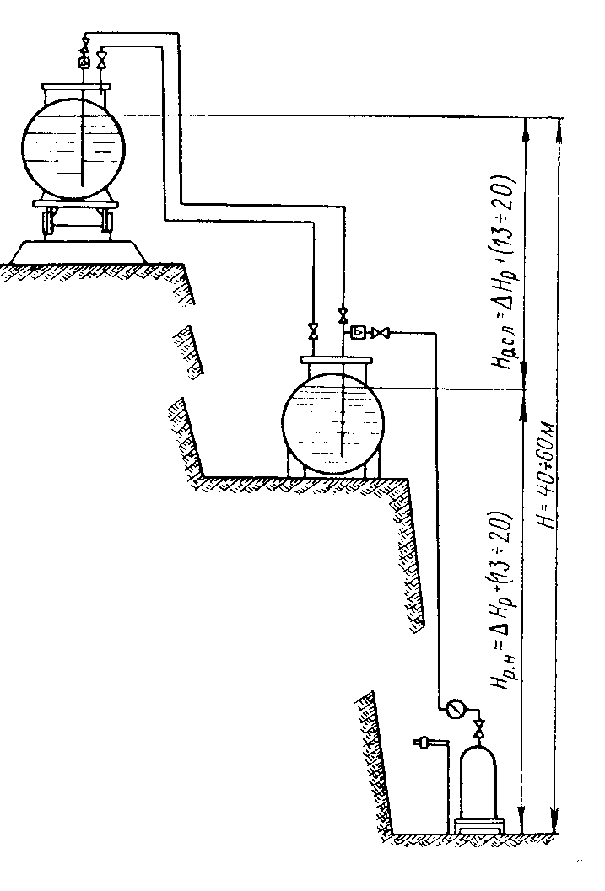
Рис. 16.2 Перемещение СУГ за счет разности
уровней

16.1.2. Перемещение СУГ с помощью сжатых газов

Для перемещения СУГ из железнодорожных или автоцистерн в стационарные хранилища используют сжатые газы. Для этого сжатый газ подают в цистерну, в результате чего, в ней создается избыточное давление. Следует отметить, что сжатый газ необходимо выбирать с такими свойствами, чтобы он не растворялся в жидкой фазе (азот, углекислый газ). Для перемещения СУГ из цистерны в стационарный резервуар необходимо соединить трубопроводом только жидкие фазы. Инертный газ подается в сливаемую емкость в паровое пространство. Давление сжатого газа должно превышать упругость насыщения паров СУГ на 0.1…0.15 МПа.
К достоинствам этого метода следует отнести: простота конструкции установки, небольшие затраты на эксплуатацию и ремонт; возможность использования различных инертных газов.
Недостатком этого метода является: необходимость снабжения инертными газами.

16.1.3. Перемещение СУГ за счет разности температур

Схема перемещения СУГ с помощью подогрева представлена на рис.17.3 а. В этом случае жидкую фазу СУГ, находящуюся в стационарном резервуаре, через подогреватель-испаритель необходимо соединить с паровым пространством сливаемой цистерны. Теплоносителем подогревателя являются горячая вода или пар. Подогреватель в данном случае работает как термосифон, по которому осуществляется непрерывная подача перегретых паров СУГ в паровое пространство цистерны. Перегретые пары, попадая в паровое пространство цистерны, конденсируются на поверхности жидкой фазы, одновременно прогревая ее на небольшую глубину. В результате чего происходит дополнительное испарение СУГ, что приводит к повышению давления в цистерне. К достоинству этого метода следует отнести возможность автоматизации процесса.
Перемещать СУГ за счет разности температур можно не только при помощи подогрева, но и охлаждением жидкой фазы в наполненном резервуаре. На рис.16.3 б представлена схема установки для перемещения СУГ с помощью охлаждения. Для осуществления этого процесса необходимо пропускать жидкую фазу через теплообменник, в котором происходит ее охлаждение водой или охлаждающими растворами. На рис. 17.3 в,г представлены схемы для перемещения СУГ также за счет охлаждения наполненного резервуара, только в этих случаях интенсификация испарения газа происходит либо за счет отвода паров СУГ в газовую сеть, либо за счет сброса в атмосферу.

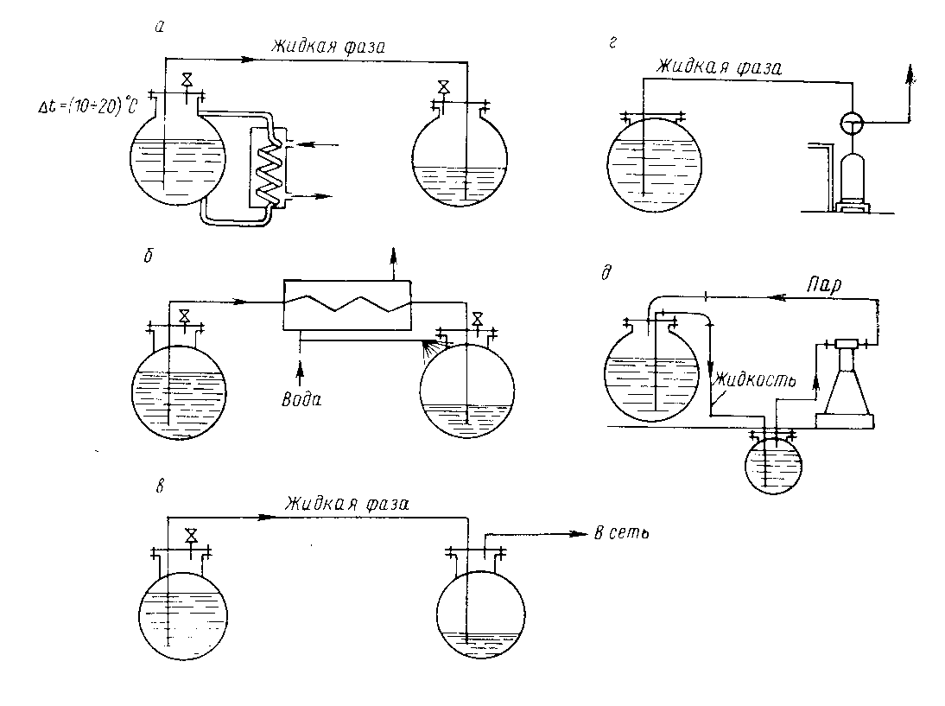

Рис. 16.3 Схемы перемещения СУГ
а – за счет подогрева; б – за счет охлаждения; в – за счет сброса паровой фазы в
газовую сеть; г – наполнение баллонов методом сброса газа в сеть; д – при помощи компрессора.

16.1.4. Перемещение СУГ компрессором

Процесс перемещения СУГ при помощи компрессора показан на рис.16.3 д. Принцип действия этой схемы заключается в следующем. Газовую фазу из заполняемого резервуара откачивают компрессором и нагнетают ее в газовую фазу цистерны. Перемещение СУГ в этом случае происходит за счет разности давлений, создаваемой компрессором. При этом происходит некоторый подогрев паровой фазы СУГ, проходящей через компрессор. Верхний слой жидкой фазы в опорожняемом резервуаре контактирует с подогретыми парами СУГ. В результате чего происходит испарение жидкой фазы, что приводит к дополнительному повышению давления в опорожняемом резервуаре. При отборе паров СУГ компрессором из наполняемого резервуара происходит не только снижение давления в нем, но и интенсифицируется процесс испарения а, следовательно, и охлаждение жидкой фазы. Поэтому эти два процесса приводят к дополнительной интенсификации процесса перемещения СУГ. К достоинствам этого метода следует отнести: полноту опорожнения резервуара; возможность регулирования скорости слива СУГ; высокая производительность (0.3…1.0 м³/мин). К недостаткам этого метода относятся: значительный расход энергии; затраты на эксплуатацию и ремонт компрессорной установки.

17.1.5 Перемещение СУГ насосами

Этот метод перемещения СУГ является наиболее эффективным. При выборе насоса для перемещения СУГ необходимо учитывать возможность вскипания жидкой фазы на всасывающей линии. Кроме того, необходимо знать, что в случае падения давления в трубопроводе жидкой фазы ниже давления в хранилище или же температура жидкой фазы в линии превышает температуру в хранилище, то произойдет образование паров, которые создают паровые пробки. В момент пуска в работу насоса давление жидкой фазы СУГ во всасывающей линии становится ниже упругости паров, которая соответствует данной температуре. В результате чего происходит интенсивное образование паров СУГ. В виду того, что бороться с этим нежелательным явлением достаточно трудно (необходимо обеспечить достаточное давление), необходимо применять насосы, работающие на парожидкой смеси. К числу таких насосов следует отнести вихревые насосы.
На практике используются также установки для транспортировки СУГ с применением насосов обычных конструкций с добавлением в схему инжекторов. На рис. 16.4 представлена схема установки для перемещения СУГ при помощи насоса и инжектора.
Инжектор в этой схеме служит для создания избыточного давления во всасывающем патрубке насоса. Он работает с помощью инжектирующей жидкости (40…60 ⁰С), направляемой с нагнетательной линии насоса на рециркуляцию.

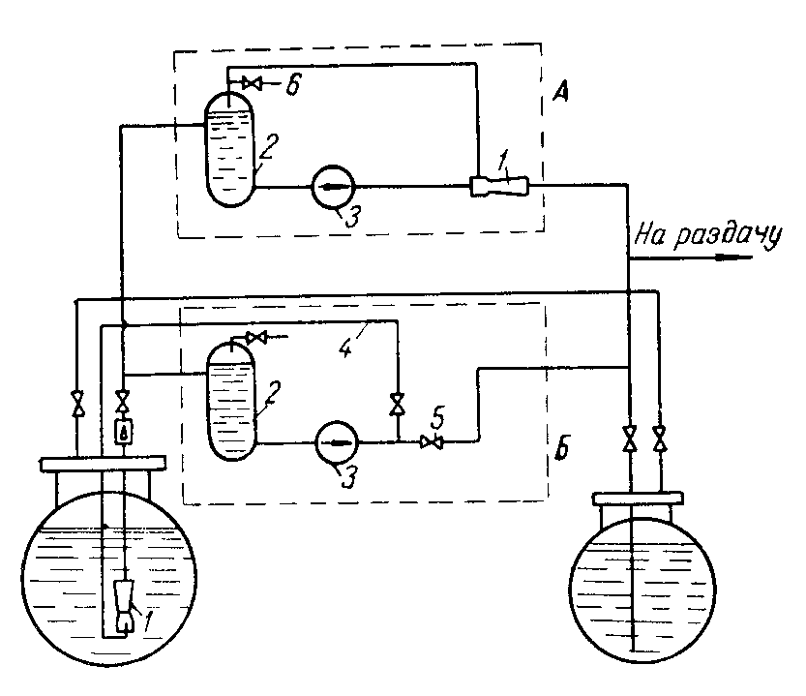

Рис. 16.4 Перемещение сжиженного газа насосом и инжектором: А – отсос паров
из сепаратора инжектором; Б – создание избыточного давления во всасывающем
патрубке насоса: 1 – инжектор; 2 – сепаратор; 3 – насос; 4 – линия рециркуляции;
5 – запорный вентиль; 6 – заливной вентиль

Кроме того, в установке имеется сепаратор, выполняющий две функции. Во-первых, он служит для постоянного обеспечения всасывающего патрубка насоса жидкой фазой СУГ. Во-вторых, он отделяет жидкую фазу СУГ от паровой. Преимущество метода заключается в том, что для транспортировки СУГ затрачивается меньшее количество энергии, чем в случае применения компрессора.
К недостаткам этого метода следует отнести: необходимость наличия источника энергии; невозможность одновременного заполнения баллонов и автоцистерн; низкое значение к.п.д. насосов.

